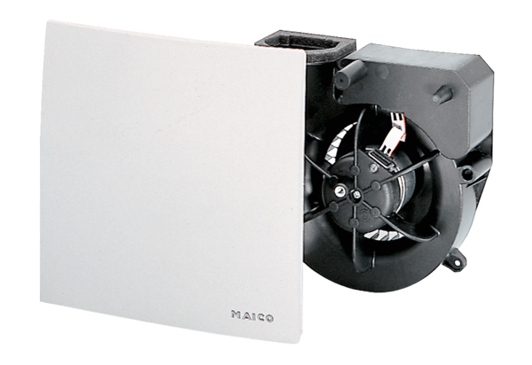Ventilátor egység ER 100Csomagolási egység: 1 darabVálaszték: B
Termékszám: 0084.0130Gyártó: MAICO

